25 czerwca 2025 r.
Co by było, gdybyś mógł pojechać wszędzie – i zostać tak długo, jak chcesz?

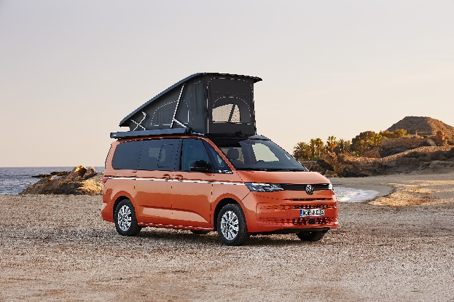
Poznań, 25 czerwca 2025 r. Trend spontanicznych wyjazdów, bez dodatkowych rezerwacji i ograniczeń, nieustannie zyskuje na popularności. Celem takich podróży stają się zarówno nadmorskie regiony, jak i urokliwe górskie przełęcze. Volkswagen Samochody Dostawcze od lat oferuje pojazd, który idealnie wpisuje się w podróżnicze realia, będąc jednocześnie domem, środkiem transportu i biletem do niezależności. Legendarny Volkswagen California w najnowszej odsłonie łączy praktyczność na co dzień z komfortem mobilnego życia w trasie.

Wolność podróżowania na własnych zasadach
Volkswagen California to samochód, który pozwala zabrać ze sobą nie tylko rzeczy, ale i styl życia. Podnoszony dach z łóżkiem, kuchnia gazowa, lodówka, liczne schowki, stoliki i wygodne miejsce do spania nawet dla czterech osób – w jednej chwili możesz przekształcić środek transportu w mobilny apartament. Wszystkie rozwiązania łączą w sobie kompaktowe gabaryty z niezwykłą wszechstronnością, czyniąc z Californii maksymalnie funkcjonalny samochód, zarówno pod kątem jazdy, jak i użytkowania podczas postoju na kempingu.
Komfort w trasie i wygoda na co dzień
Volkswagen California od zawsze wyróżnia się łatwością prowadzenia i komfortem, który sprawia, że każda podróż jest płynna, przyjemna i pozbawiona zbędnego stresu. Jego kompaktowe rozmiary w połączeniu z zaawansowanymi systemami wsparcia kierowcy, takimi jak adaptacyjny tempomat, asystent pasa ruchu czy systemy wspomagające parkowanie, sprawiają, że samochód prowadzi się lekko i intuicyjnie. Na co dzień bez problemu odnajduje się w środowisku miejskim, a kiedy zajdzie potrzeba, zamienia się w bazę wypadową dla całej rodziny. Wnętrze pojazdu zaprojektowano tak, by każdy centymetr służył komfortowi podróżujących – od przemyślanych schowków po składane stoliki i nastrojowe oświetlenie LED. Ważnym udogodnieniem, szczególnie dla rodzin z dziećmi, jest obecność mocowań ISOFIX na wszystkich tylnych fotelach.
Szeroka gama napędowa
Aby dobrze trafić w gusta jak największego spektrum odbiorców, potrzebna jest wolność wyboru. California oferuje bogaty wachlarz układów napędowych, od klasycznego silnika wysokoprężnego 2.0 TDI, przez dwulitrową turbodoładowaną jednostkę TSI, po odmianę plug-in hybrid o łącznej mocy 245 KM. Wersja ta dodatkowo wyposażona jest w układ napędu na cztery koła 4MOTION, który pozwala na jeszcze bardziej wszechstronne wykorzystanie pojazdu. Wszystkie jednostki napędowe w standardzie połączone są z 7-stopniową automatyczną przekładnią dwusprzęgłową DSG, która zapewnia płynną i komfortową jazdę zarówno po autostradzie, jak i szutrowych drogach.
Gotowa na każdą przygodę
Niezależnie od tego, czy planujesz weekend nad wybrzeżem, objazd po malowniczych górskich przełęczach czy wakacje na polu kempingowym, Volkswagen California zapewnia komfort, bezpieczeństwo i pełną swobodę podróżowania. To samochód dla osób, które chcą doświadczać świata na własnych warunkach – bez kompromisów i z pasją do odkrywania.

Kontakt:
Patryk Grzeczka
Dyrektor Marketingu
Volkswagen Samochody Dostawcze
e-mail: patryk.grzeczka@volkswagen.pl

